**Predstav si, že si učiteľ/učiteľka. Tvojou úlohou je opraviť písomku žiaka Martina.**

(koľko chýb si našiel??? Akú známku by si Martin zaslúžil? ☺)

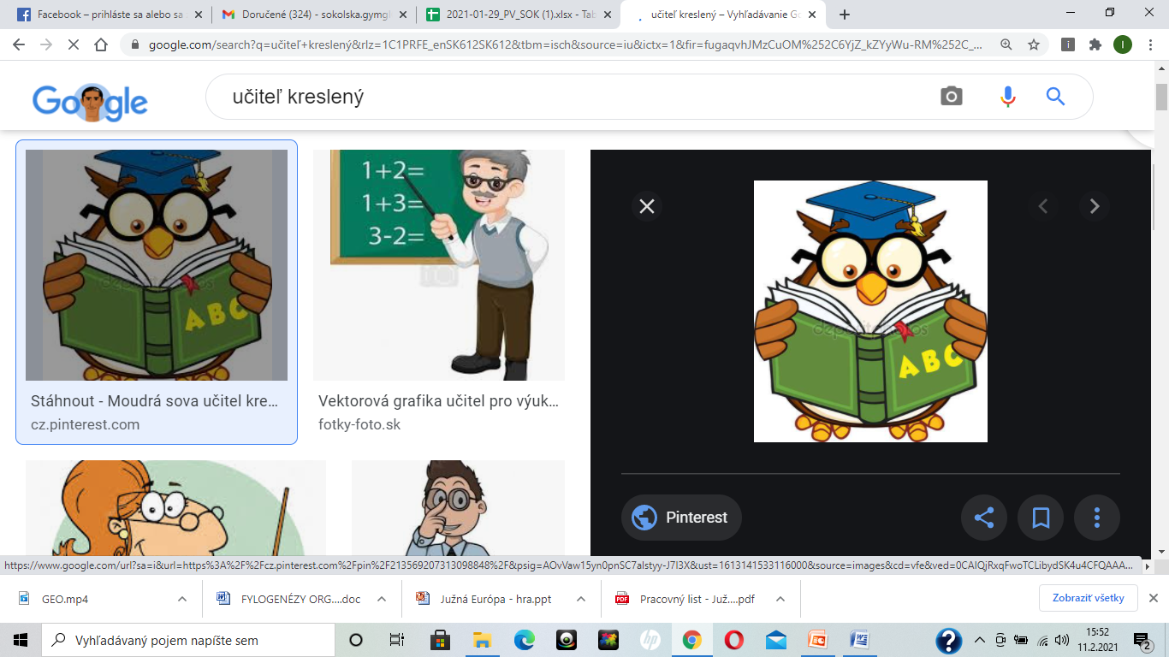

1.Prvou časťou do ktorej sa dostáva potrava je ústna dutina, z ktorej sa potrava presúva rovno do pažeráka.

2.V ústnej dutine sa nachádzajú zuby, jazyk, slinné žľazy a hormonálne žľazy.

3.Chrup človeka sa delí na mliečny a dospelý, pričom platí, že v mliečnom chrupe sa nachádza 22 zubov.

4.V mliečnom chrupe nenájdeme očné zuby.

5.Enzým nachádzajúci sa v slinách sa nazýva pepsín a štiepi bielkoviny.

6.Hlavným orgánom tráviacej sústavy, v ktorom sa potrava vstrebáva je žalúdok.

7.Hrubé črevo sa delí na 3 častí, jeho prvou časťou je bedrovník.

8.Žalúdočná šťava neobsahuje žiadnu kyselinu.

9.Hlien mucín sa nachádza v pažeráku a má ochrannú funkciu.

10. Medzi ústnou dutinou a pažerákom sa nachádza žalúdok.